Kelompok Tim Turu:

1. Brian Tanata (211110291)
2. Wilbert Tanawi (211110848)
3. Richard Tanuwijaya (211110682)

**Tugas UTS**

Project : Rekomendasi Movies

|  |  |  |  |  |  |  |
| --- | --- | --- | --- | --- | --- | --- |
| **Product Backlog & User Story** | | | | | | |
| **ID** | **Epic** | **As a …** | **I want to …** | **So that …** | **Priority** | **Estimation** |
| 111 | Login | User | Memiliki fitur Login/Register | dapat mendaftarkan diri ke aplikasi  tersebut. | HIGH | 8 |
| 222 | Main  Page | User | Memiliki halaman Trending  Movies, Trending on TV dan Home | pengguna dapat  menikmati film baru | MEDIUM | 21 |
| 333 | Trending Page | User | Memiliki halaman Trending | dapat melihat beberapa film yang lagi  Trending dan info film tersebut | MEDIUM | 13 |
| 444 | Trending on TV | User | Memiliki halaman Trending on TV | memiliki film film yang lagi trending di TV dan memiliki informasi dari  film tersebut | MEDIUM | 13 |
| 555 | Profile | User | Memiliki halaman profile | dapat menampung profile picture, username, email dan  nomor telepon | HIGH | 13 |
| 666 | Setting | User | Memiliki halaman profile yang memiliki fitur Setting. | dapat mengatur bentuk pengaturan yang  diinginkan | HIGH | 13 |
| 777 | Action Button | User | Memiliki floating action button | untuk mempermudah pengguna mengakses  halaman | MEDIUM | 8 |
| 888 | Dark Mode | User | Memiliki fitur Dark Mode | .agar dapat menyesuaikan dengan  kebutuhan pengguna | MEDIUM | 5 |

|  |  |
| --- | --- |
| Sprint Planning | |
| Sprint 1 | |
| Sprint Goals | |
| 1 | Berhasil membuat fitur Login/Register agar [USER] dapat mendaftarkan diri ke aplikasi ini. |
| 2 | Berhasil membuat halaman "Trending Movies", "Trending on TV" dan "Home" untuk [USER] |
| 3 | Berhasil membuat halman trending untuk para [USER] agar dapat melihat film film yang lagi trending dan melihat  informasi tentang film tersebut |
| 4 | Berhasil membuat halaman Trending on TV agar [USER] dapat melihat film film yang lagi trending di TV dan melihat  informasi dari film tersebut |
| Sprint Backlog | |
| ID | Backlog Items |
| 111 | (8) Sebagai [USER] Saya ingin punya fitur Login/Register agar dapat mendaftarkan diri ke aplikasi tersebut. |
| 222 | (21) Sebagai [USER] Saya ingin aplikasi tersebut memiliki halaman Trending Movies, Trending on TV dan Home ,agar  pengguna dapat menikmati film baru |
| 333 | (13) Sebagai [USER] Saya ingin memiliki halaman Trending agar dapat melihat beberapa film yang lagi Trending dan  info film tersebut |
| 444 | (13) Sebagai [USER] Saya ingin di halaman Trending on TV memiliki film film yang lagi trending di TV dan memiliki  informasi dari film tersebut |
|  | |
| Sprint 2 | |
| Sprint Goals | |
| 1 | Berhasil membuat halaman Profile yang terdiri dari beberapa fitur seperti profile picture, username, email dan  nomor handphone. |
| 2 | Berhasil membuat fitur setting di dalam halaman profile |
| 3 | Berhasil membuat beberapa pengaturan pada setting |
| 4 | Berhasil membuat fitur dark mode |
| Sprint Backlog | |
| ID | Backlog Items |
| 111 | (13) Sebagai [USER] Saya ingin di halaman Home terdapat profile picture, username, email dan nomor telepon |
| 222 | (13) Sebagai [USER] Saya ingin memiliki halaman profile yang memiliki fitur Setting agar dapat mengatur bentuk  pengaturan yang diinginkan |
| 333 | (8) Sebagai [USER] Saya ingin memiliki floating action button agar dapat mempermudah pengguna mengakses  halaman |
| 444 | (5) Sebagai [USER] Saya ingin memiliki fitur Dark Mode.agar dapat menyesuaikan dengan kebutuhan pengguna |

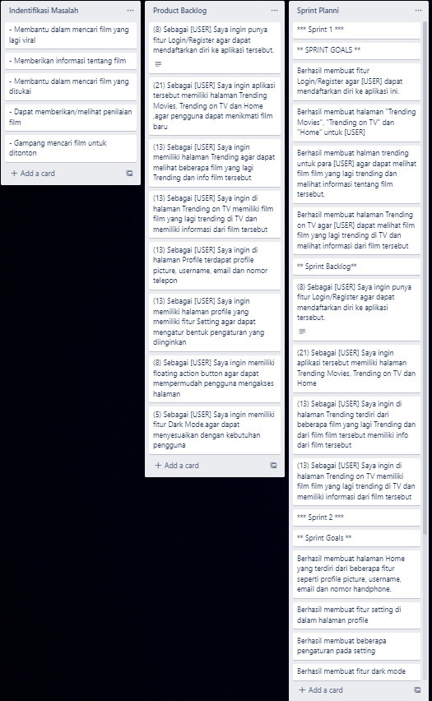

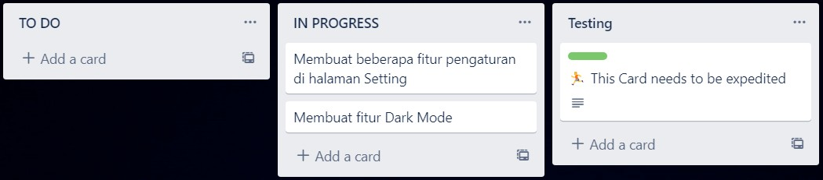

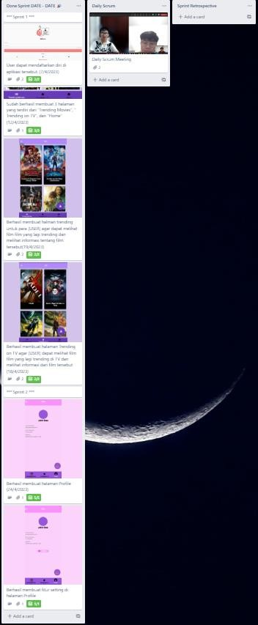

**TUGAS UAS**

Nama Kelompok : TuruGes

Anggota Tim TuruGes:

1. Brian Tanata (211110291)
2. Wilbert Tanawi (211110848)
3. Richard Tanuwijaya (211110682)

Project : Rekomendasi Movies

**Product Backlog & User Story**

|  |  |  |  |  |  |  |
| --- | --- | --- | --- | --- | --- | --- |
| **Product Backlog & User Story** | | | | | | |
| **ID** | **Epic** | **As a …** | **I want to …** | **So that …** | **Priority** | **Estimation** |
| 111 | Login | User | Memiliki fitur Login/Register | dapat mendaftarkan diri ke aplikasi  tersebut. | HIGH | 8 |
| 222 | Main  Page | User | Memiliki halaman Trending  Movies, Trending on TV dan Home | pengguna dapat  menikmati film baru | MEDIUM | 21 |
| 333 | Trending Page | User | Memiliki halaman Trending | dapat melihat beberapa film yang lagi  Trending dan info film tersebut | MEDIUM | 13 |
| 444 | Trending on TV | User | Memiliki halaman Trending on TV | memiliki film film yang lagi trending di TV dan memiliki informasi dari  film tersebut | MEDIUM | 13 |
| 555 | Profile | User | Memiliki halaman profile | dapat menampung profile picture, username, email dan  nomor telepon | HIGH | 13 |
| 666 | Setting | User | Memiliki halaman profile yang memiliki fitur Setting. | dapat mengatur bentuk pengaturan yang  diinginkan | HIGH | 13 |
| 777 | Action Button | User | Memiliki floating action button | Dapat mempermudah pengguna mengakses  halaman | MEDIUM | 8 |
| 888 | Dark Mode | User | Memiliki fitur Dark Mode | dapat menyesuaikan dengan  kebutuhan pengguna | MEDIUM | 5 |
| 999 | Verifikasi Diri | User | Ingin memverifikasi diri | dapat mendaftarkan akun | MEDIUM | 5 |
| 1010 | Detail Film | User | Ingin melihat detail film | dapat mengetahui detail film yang ingin ditonton | HIGH | 13 |
| 1111 | Favourite Film | User | Ingin melihat favorit film yang disimpan | dapat mengetahui film apa yang pernah disukai | LOW | 8 |
| 1212 | Jadwal Film | User | Ingin melihat jadwal film yang tersedia | dapat mengetahui kapan dan dimana jadwal film tersebut ditayangkan | HIGH | 13 |
| 1313 | Logout | User | Ingin keluar dari akun | dapat masuk dengan akun yang berbeda | LOW | 5 |

|  |  |
| --- | --- |
| Sprint Planning | |
| Sprint 1 | |
| Sprint Goals | |
| 1 | Berhasil membuat fitur Login/Register agar [USER] dapat mendaftarkan diri ke aplikasi ini. |
| 2 | Berhasil membuat halaman "Trending Movies", "Trending on TV" dan "Home" untuk [USER] |
| 3 | Berhasil membuat halman trending untuk para [USER] agar dapat melihat film film yang lagi trending dan melihat  informasi tentang film tersebut |
| 4 | Berhasil membuat halaman Trending on TV agar [USER] dapat melihat film film yang lagi trending di TV dan melihat  informasi dari film tersebut |
| Sprint Backlog | |
| ID | Backlog Items |
| 111 | (8) Sebagai [USER] Saya ingin punya fitur Login/Register agar dapat mendaftarkan diri ke aplikasi tersebut. |
| 222 | (21) Sebagai [USER] Saya ingin aplikasi tersebut memiliki halaman Trending Movies, Trending on TV dan Home ,agar  pengguna dapat menikmati film baru |
| 333 | (13) Sebagai [USER] Saya ingin memiliki halaman Trending agar dapat melihat beberapa film yang lagi Trending dan  info film tersebut |
| 444 | (13) Sebagai [USER] Saya ingin di halaman Trending on TV memiliki film film yang lagi trending di TV dan memiliki  informasi dari film tersebut |
|  | |
| Sprint 2 | |
| Sprint Goals | |
| 5 | Berhasil membuat halaman Profile yang terdiri dari beberapa fitur seperti profile picture, username, email dan  nomor handphone. |
| 6 | Berhasil membuat fitur setting di dalam halaman profile |
| 7 | Berhasil membuat beberapa pengaturan pada setting |
| 8 | Berhasil membuat fitur dark mode |
| Sprint Backlog | |
| ID | Backlog Items |
| 555 | (13) Sebagai [USER] Saya ingin di halaman Home terdapat profile picture, username, email dan nomora telepon |
| 666 | (13) Sebagai [USER] Saya ingin memiliki halaman profile yang memiliki fitur Setting agar dapat mengatur bentuk  pengaturan yang diinginkan |
| 777 | (8) Sebagai [USER] Saya ingin memiliki floating action button agar dapat mempermudah pengguna mengakses  halaman |
| 888 | (5) Sebagai [USER] Saya ingin memiliki fitur Dark Mode.agar dapat menyesuaikan dengan kebutuhan pengguna |
|  |  |
| Sprint 3 | |
| Sprint Goals | |
| 9 | Berhasil membuat Verifikasi Diri untuk Page Register |
| 10 | Berhasil membuat halaman detail film |
| 11 | Berhasil membuat halaman favorite |
| 12 | Berhasil membuat halaman jadwal film ditayangkan |
| 13 | Berhasil membuat fitur logout |
|  |  |
| Sprint Backlog | |
| 999 | (5) Sebagai [USER] Saya ingin mengverifikasi diri agar saya dapat mendaftarkan akun |
| 1010 | (13) Sebagai [USER] Saya ingin melihat halaman detail film agar dapat melihat detail film yang ingin ditonton |
| 1111 | (8) Sebagai [USER] Saya ingin menyukai film yang saya suka agar tersimpan di halaman favorite |
| 1212 | (13) Sebagai [USER] Saya ingin melihat jadwal film yang sedang ditayangkan agar dapat mengetahui kapan waktu film tersebut ditayangkan |
| 1313 | (5) Sebagai [USER] Saya ingin keluar dari aplikasi tersebut agar saya keluar |
|  |  |

**Daily Scrum Meeting Report**

|  |  |  |  |  |  |
| --- | --- | --- | --- | --- | --- |
| **Daily Scrum Meeting Report** | | | | | |
| **NO** | **Nama Anggota** | **Task yang dikerjakan** | **Tanggal Pengerjaan** | **Kendala yang dihadapi** | **Waktu Perkiraan Selesai** |
| 1 | Brian | Membuat halaman Login | 4 april | - | 2 Hari |
| 2 | Richard | Membuat halaman Register | 6 april | - | 1 Hari |
| 3 | Wilbert | Membuat 3 halaman Trending Movies, Trending on TV dan profile | 10 april | Kesulitan mencari icon untuk fitur tersebut | 4 Hari |
| 4 | Wilbert | Membuat halaman Trending on TV beserta informasi film dalam Trending on TV | 14 arpil | Mencari informasi penting mengenai movie | 3 Hari |
| 5 | Richard | Membuat halaman Trending Movies beserta informasi film dalam Trending Movies | 17 april | Mencari informasi penting | 2 Hari |
| 6 | Richard | Membuat halaman Profile | 19 april | - | 1 Hari |
| 7 | Brian | Membuat profile picture, username, email dan nomor telepon di halman Profile | 20 april | - | 2 Hari |
| 8 | Richard | Membuat button setting di halaman Profile | 22 april | Membuat tombol itu bisa dipencet | 1 Hari |
| 9 | Wilbert | Membuat floating action button | 25 Mei | - | 2 Hari |
| 10 | Brian | Membuat fitur Dark Mode | 3 Juni | - | 3 Hari |
| 11 | Richard | Membuat fitur Vertifikasi | 8 Juni | - | 3 Hari |
| 12 | Brian | Membuat halaman Detail Film dan halaman Film yang disukai | 21 Juni | Membuat tampilan | 5 Hari |
| 13 | Richard | Membuat halaman jadwal film | 27 Juni | - | 4 Hari |
| 14 | Brian | Membuat Fitur untuk Logout | 2 Juli | - | 1 Hari |

# Laporan Hasil Sprint Review

|  |  |  |  |
| --- | --- | --- | --- |
| **Sprint Review** | | | |
| **Sprint 1** |  | |  |
| **Completed Task** | **Incomplete d Task** | | **What's Next** |
| Task 1 : Membuat halaman Login |  | | Sprint 2:  Sprint 1 Goals |
| Task 2 : Membuat halaman Register |  | |  |
| Task 3 : Membuat 3 halaman yang terdiri dari "Trending Movies",  "Trending on TV" dan "Home" |  | |  |
| Task 4 : Membuat halaman Trending on TV beserta informasi film dalam  Trending on TV |  | |  |
| Task 5 : Membuat halaman Trending Movies beserta informasi film dalam Trending Movies |  | |  |
| **Sprint 2** |  | |  |
| **Completed Task** | **Incomplete d Task** | | **What's Next** |
| Task 6: Membuat halaman Profile |  | | Done |
| Task 7: Membuat profile picture, username, email dan nomor telepon di halman Profile |  | |  |
| Task 8 : Membuat Logout di halman Profile |  | |  |
| Task 9 : Membuat button setting di halaman Profile |  | |  |
| Task 10 : Membuat halaman Setting |  | |  |
| Task 11 : Membuat beberapa fitur pengaturan di halaman Setting |  | |  |
| Task 12 : Membuat fitur darkmode |  | |  |
| **Sprint 3** | | | |
| **Completed Task** | **Incompleted Task** | **What’s Next** | |
| Task 13 : Membuat Verifikasi Diri di halaman register |  | Done | |
| Task 14 : Membuat halaman detail film |  |  | |
| Task 15 : Membuat halaman favourite film |  |  | |
| Task 16 : Membuat halaman untuk melihat jadwal dan tempat film |  |  | |
| Task 17 : Membuat fitur logout |  |  | |

**Sprint Retrospective**

|  |  |  |  |  |  |  |  |  |
| --- | --- | --- | --- | --- | --- | --- | --- | --- |
| Sprint Retrospective | | | | |  | |  | |
| **Sprint 1** | | | | |  | |  | |
| **Analysis** | | | **Actions** | | | | | |
| **What went well?** | | **What could be improved?** | **What to stop doing?** | | **What to keep doing?** | | **What to start doing?** | |
| Pembagian tugas yang merata | | Komunkasi yang kurang | Miskomunikas  i | | Komunikasi | | Perbanyak komunikasi | |
| **Sprint 2** | | | | |  | |  | |
| **Analysis** | | | **Actions** | | | | | |
| **What went well?** | | **What could be improved?** | **What to stop doing?** | | **What to keep doing?** | | **What to start doing?** | |
| Tepat waktu | | Kerjakan lebih cepat | Penundaan tugas | | Tidak  menunda | | Focus selesaikan tugas | |
| Sprint 3 | | | | | | | | |
| **Analysis** | | | | **Actions** | | | | |
| **What went well?** | **What could be improved?** | | | **What to stop doing?** | | **What to keep doing?** | | **What to start doing?** |
| Pembuatan Laporan | Kerapian | | | Penundaan waktu | | Membuat lebih baik | | Tepat waktu |

**Screenshot Board Trello**

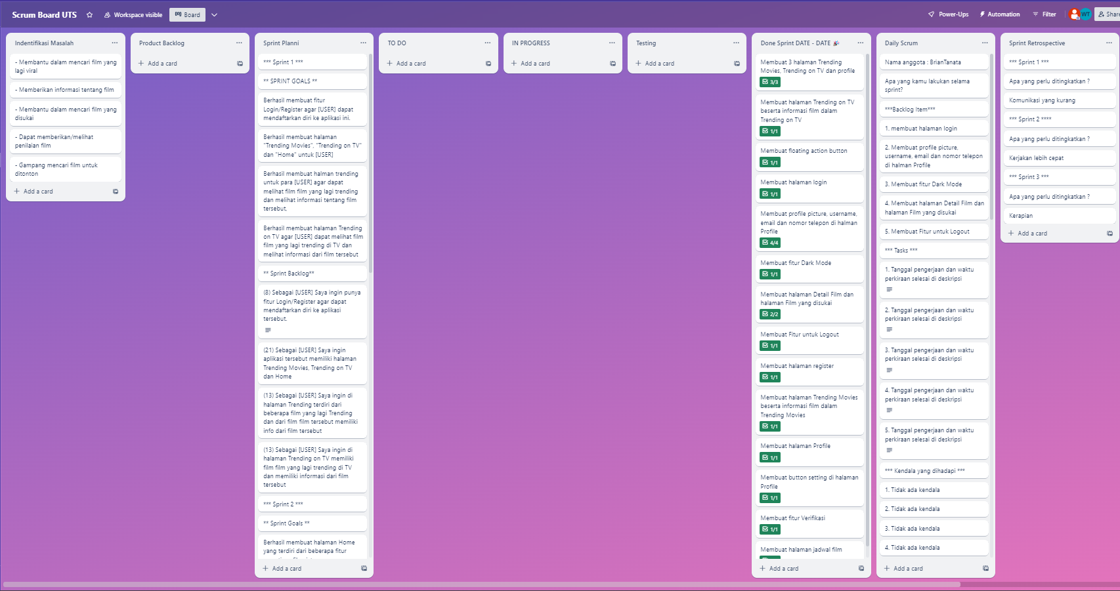

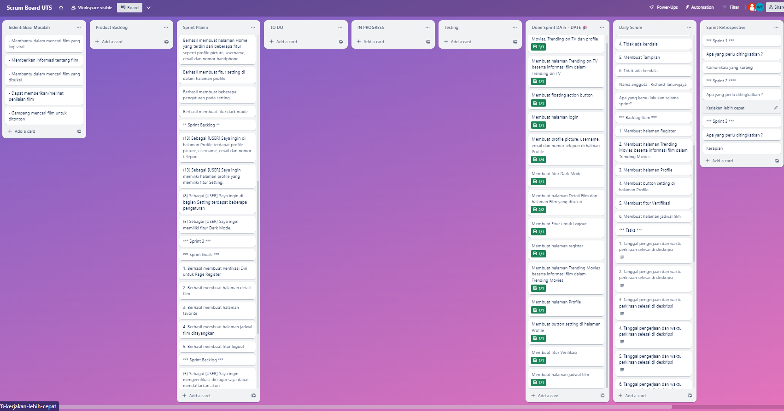

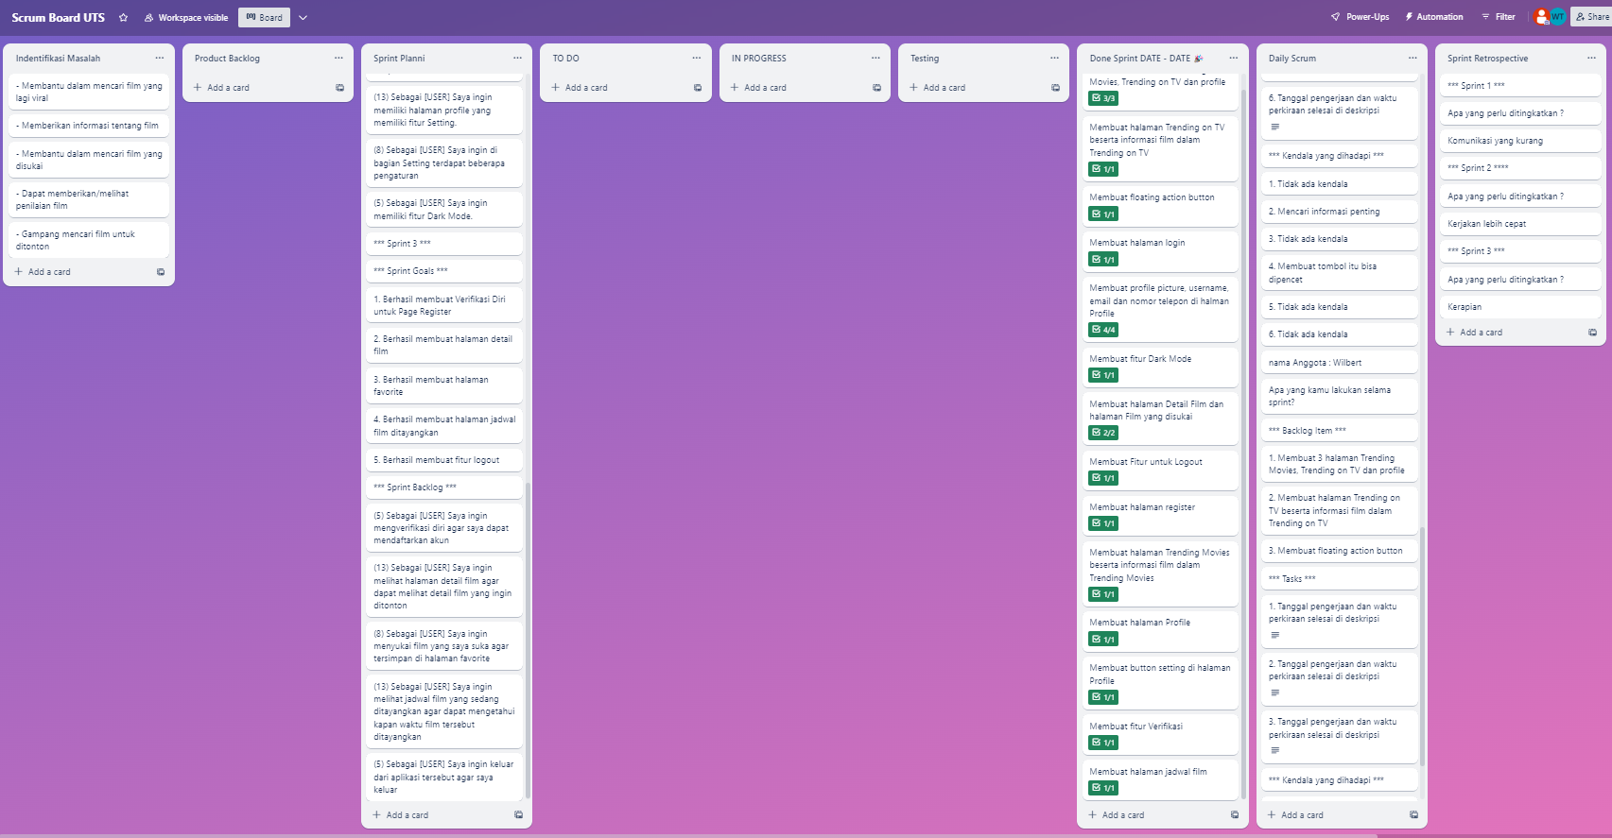

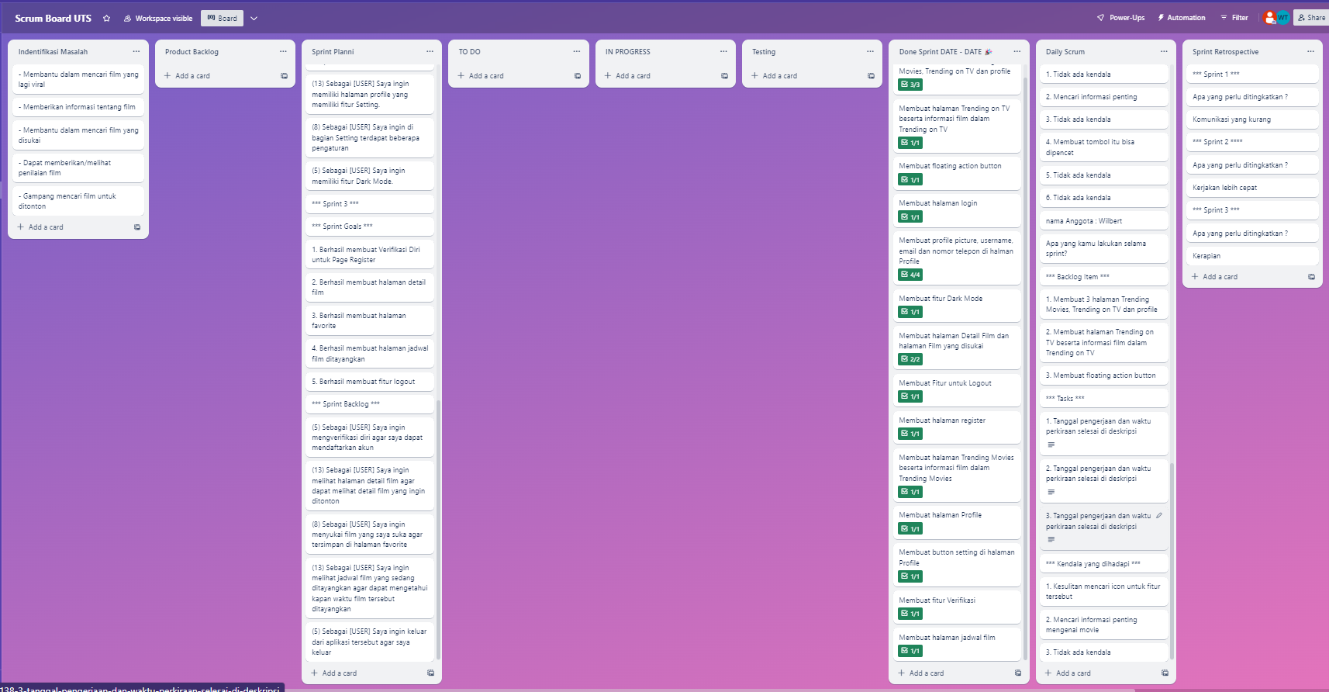

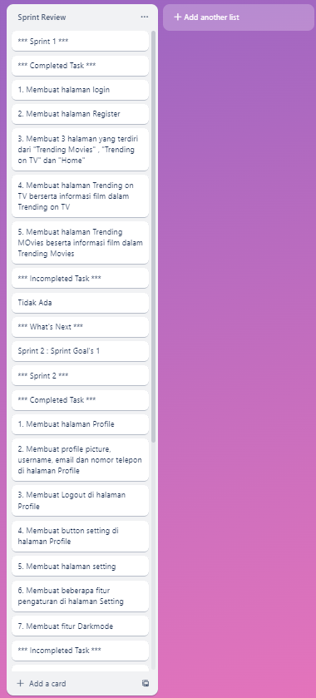 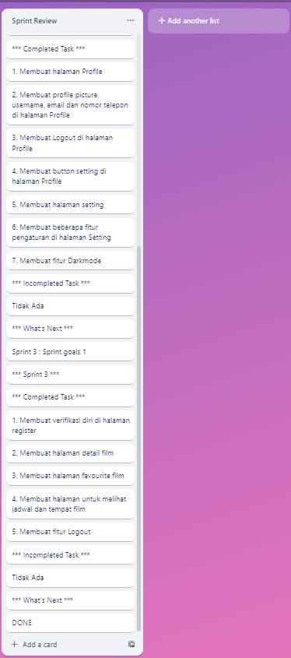

**Tampilan hasil rancangan produk (Figma)**

<https://www.figma.com/file/6sgq9nPpGEKgZ9bbNwW1aY/Turu-Project?type=design&node-id=0%3A1&mode=design&t=jOsB0ZFOa8lFFUry-1>

**Link Trello**   
<https://trello.com/b/MvuBpRQy/scrum-board>

**Link github coding**

<https://github.com/briantanata/UAS.git>

**Link github laporan**

<https://github.com/briantanata/laporanUAS.git>